BRG SCAN & CHECKOUT
Tài liệu tích hợp phần mềm Dsmart POS
Đọc mã QR giỏ hàng của khách và báo thanh toán về BRG Scan & Checkout
Tài liệu này dành cho ai?
Đơn vị phần mềm Dsmart POS (còn gọi là MyPOS). Sau khi đọc, đội kỹ thuật của Dsmart POS có thể làm hai việc:
1. Đọc mã QR trên điện thoại khách để tự tạo đơn hàng và tính tiền.
2. Gọi một API của BRG Scan & Checkout để báo "đã thanh toán thành công", kèm bill thật của Dsmart POS.

Quy tắc then chốt: kiểm tra mã điểm
Dsmart POS phải kiểm tra mã điểm trước mọi bước khác. Mã điểm trong mã QR phải đúng bằng mã điểm của cửa hàng mà máy Dsmart POS đang bán. Không khớp thì từ chối ngay: không tạo đơn, không thu tiền. Khi báo thanh toán, Dsmart POS cũng gửi lại mã điểm của mình để BRG Scan & Checkout kiểm tra lần nữa.

Thông tin | Nội dung
Phiên bản | 1.0
Định dạng mã QR | BRG2 (chuẩn, ngắn), BRG1 (dự phòng khi mất mạng)
Cách liên lạc | BRG Scan & Checkout cung cấp địa chỉ máy chủ, khoá API và mã điểm từng chi nhánh (xem mục 8)
Việc Dsmart POS cần làm | Đọc mã QR; tạo đơn và tính tiền; gọi API báo thanh toán và thử lại khi lỗi mạng
Việc Dsmart POS không cần làm | Gọi API lấy giỏ hàng (mã QR đã chứa đủ mặt hàng). Quản lý tồn kho với BRG Scan & Checkout (Dsmart POS vẫn tự trừ kho như bán thường)

Hoá đơn điện tử: không có lúc thanh toán
Lúc thanh toán chưa có hoá đơn điện tử và chưa có số hoá đơn. Dsmart POS chỉ báo mã hàng, số lượng, thành tiền, tổng tiền và cách thanh toán. Dsmart POS không gửi số hoá đơn hay link hoá đơn. Hoá đơn điện tử được phát hành sau đó, khi khách tự khai báo ở trang của nhà cung cấp hoá đơn, qua nút "Khai báo hoá đơn điện tử" mà BRG Scan & Checkout hiện cho khách. Nếu nhà cung cấp cho khách khai báo bằng mã bill, mã đó là mã đơn Dsmart POS (posOrderRef).

1. Bức tranh tổng thể
Khách hàng tự quét hàng bằng điện thoại, nên khi đến quầy, thu ngân không phải quét từng mặt hàng. Khách bấm "Thanh toán", điện thoại hiện một mã QR ngắn (chỉ có mã điểm và mã giỏ). Thu ngân quét mã này vào Dsmart POS, Dsmart POS gọi API lấy danh sách mặt hàng khách đã chọn, tự tạo đơn, tính tiền, thu tiền. Cuối cùng Dsmart POS báo kết quả về BRG Scan & Checkout để khách nhận bill.
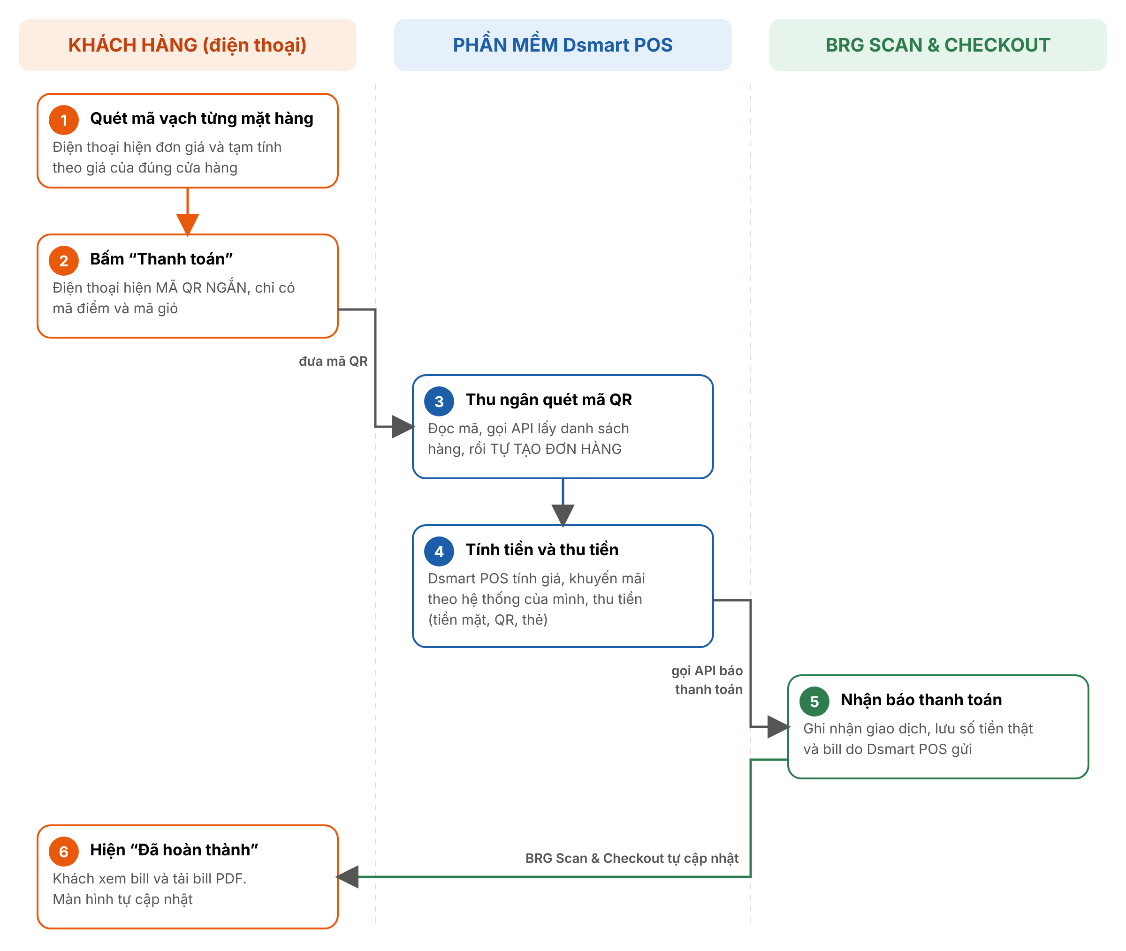
Sơ đồ trên đọc từ trên xuống. Mỗi cột là một bên tham gia; mũi tên là việc chuyển thông tin giữa các bên.

Giải thích từng bước
Bước | Ai làm | Việc làm
1 | Khách | Quét mã vạch từng mặt hàng bằng điện thoại. Điện thoại hiện đơn giá và tạm tính theo giá của đúng cửa hàng. Tạm tính chỉ để khách tham khảo.
2 | Khách, BRG Scan & Checkout | Khách bấm Thanh toán. Điện thoại gửi giỏ lên BRG Scan & Checkout rồi hiện mã QR ngắn, chỉ chứa mã điểm và mã giỏ (danh sách mặt hàng không nằm trong mã QR).
3 | Dsmart POS | Thu ngân quét mã QR. Dsmart POS đọc mã, kiểm tra (mục 4), gọi API lấy danh sách mặt hàng theo mã giỏ (mục 3), rồi tạo đơn hàng với đúng mặt hàng và số lượng.
4 | Dsmart POS | Dsmart POS tính giá và khuyến mãi theo hệ thống của Dsmart POS, thu tiền (tiền mặt, QR, thẻ). Số tiền Dsmart POS thu là số tiền thật. Lúc này chưa có hoá đơn điện tử.
5 | Dsmart POS → BRG Scan & Checkout | Dsmart POS gọi API báo thanh toán thành công (mục 5). Nếu lỗi mạng, Dsmart POS thử lại theo quy tắc ở mục 6.
6 | BRG Scan & Checkout, Khách | BRG Scan & Checkout ghi nhận và lưu bill. Màn hình khách tự chuyển sang "Đã hoàn thành thanh toán", khách xem bill và tải bản PDF.

Điểm quan trọng
BRG Scan & Checkout không tính tiền thay Dsmart POS và không quản lý tồn kho. BRG Scan & Checkout chỉ cung cấp danh sách mặt hàng (qua mã QR) và nhận kết quả. Tạm tính trong mã QR chỉ để đối chiếu, Dsmart POS không dùng nó làm số tiền thu.

2. Hai mã định danh cần phân biệt
Mỗi giao dịch có hai mã. Một mã do BRG Scan & Checkout tạo, một mã do Dsmart POS tạo. Hai mã này nối giao dịch của hai bên với nhau.
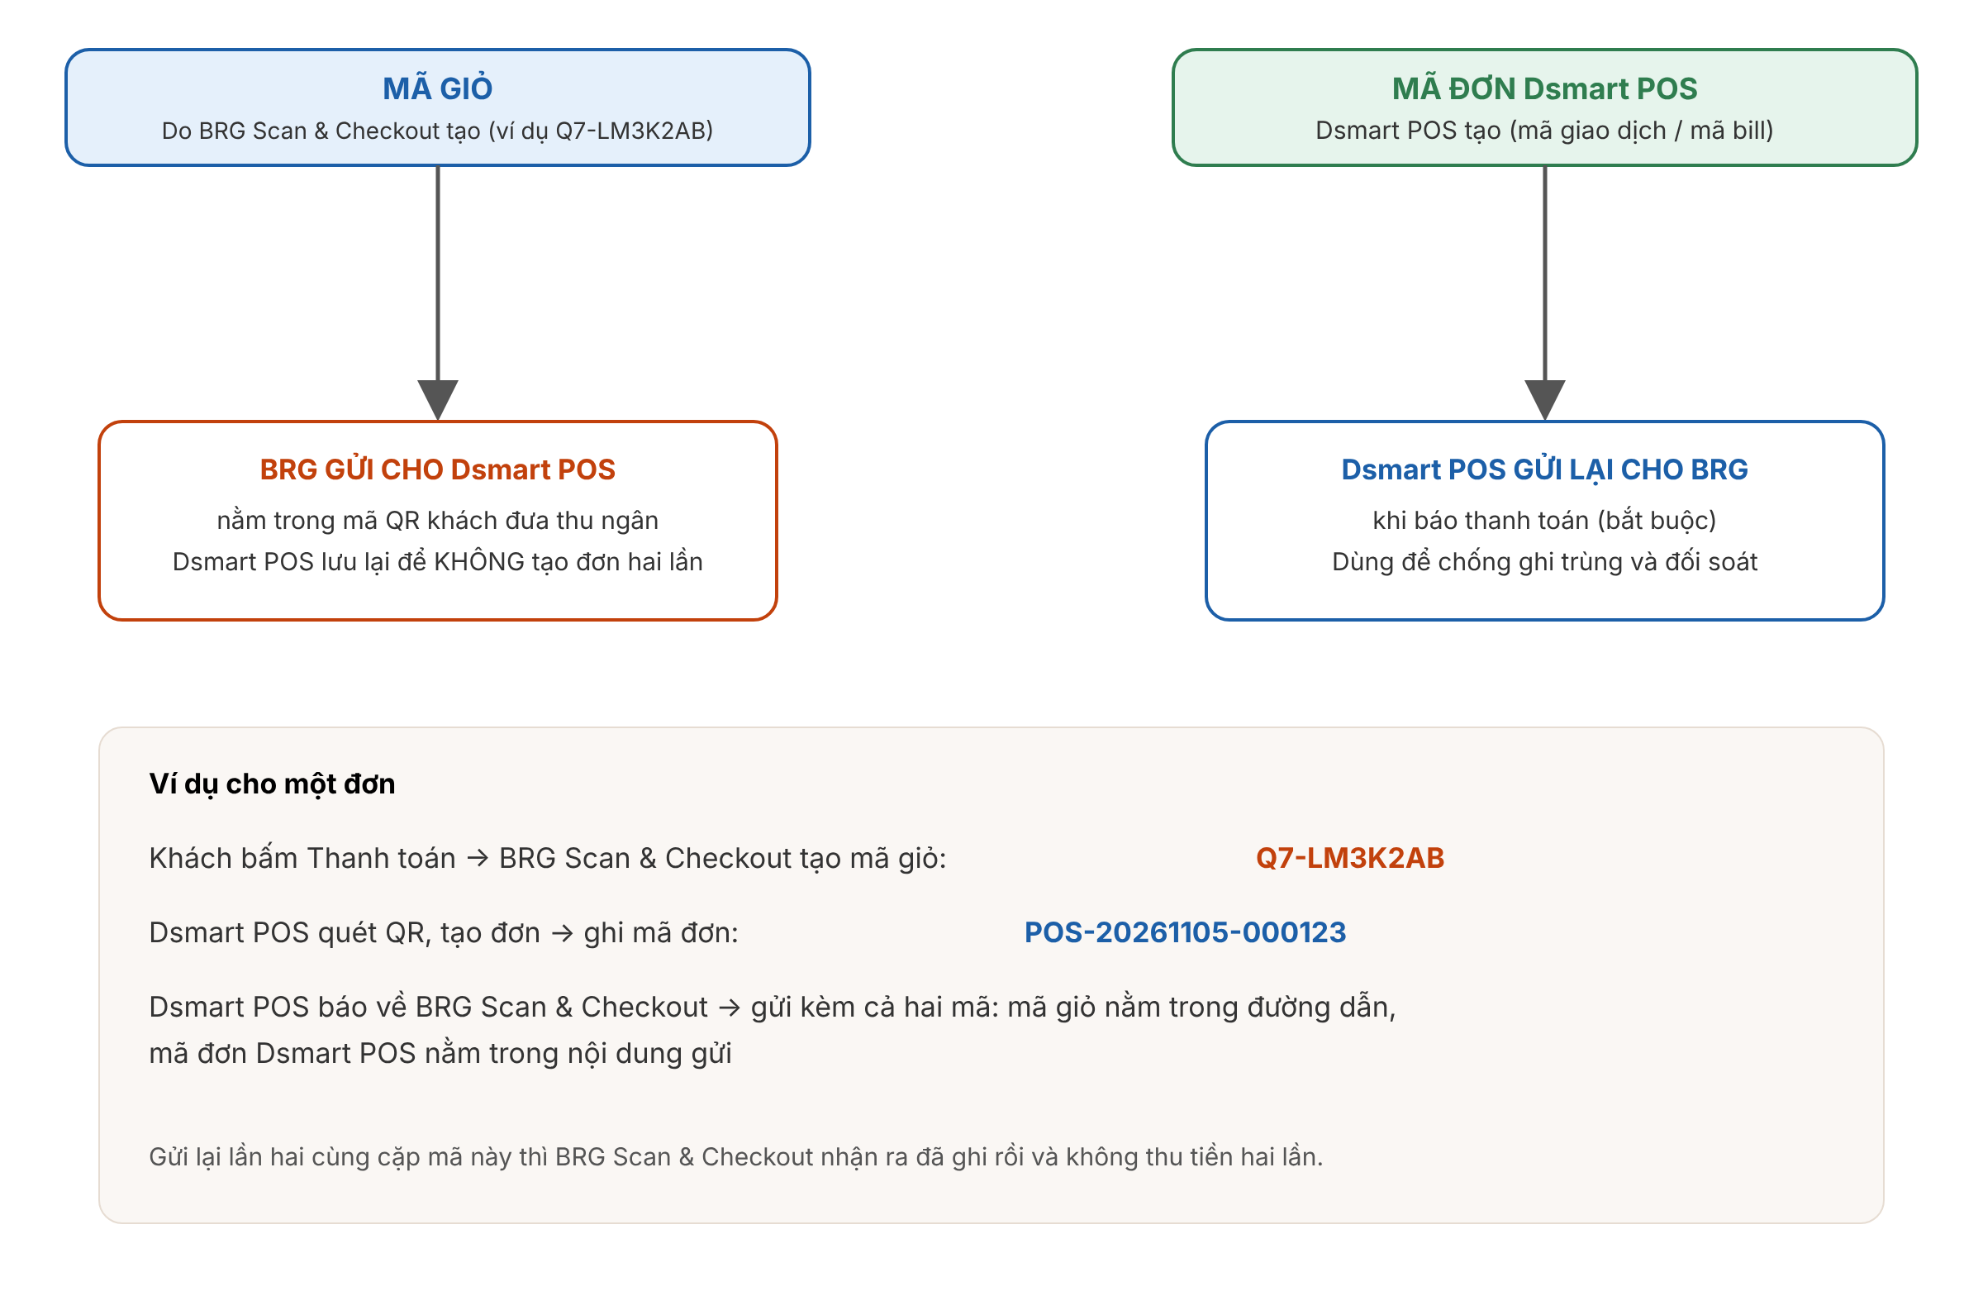
Tên | Do ai tạo | Nằm ở đâu | Dùng để
Mã giỏ  (ví dụ Q7-LM3K2AB) | BRG Scan & Checkout (điện thoại khách) | Trong mã QR; trong đường dẫn API khi Dsmart POS báo thanh toán | BRG Scan & Checkout nhận ra giỏ nào. Dsmart POS lưu để không tạo đơn hai lần nếu mã bị quét lại
Mã đơn Dsmart POS  (posOrderRef) | Dsmart POS | Trong nội dung Dsmart POS gửi khi báo thanh toán | Chống ghi trùng và đối soát. Dùng mã giao dịch hoặc mã bill của Dsmart POS

Mã điểm: khoá bảo vệ cửa hàng
Mã điểm là mã của cửa hàng trong hệ thống giá và Dsmart POS. Đây là khoá để bảo đảm khách trả tiền đúng cửa hàng.
- Quản trị BRG Scan & Checkout nhập mã điểm cho từng chi nhánh (đúng mã của cửa hàng trong hệ thống giá và Dsmart POS).
- Khách quét mã QR dán ở cổng vào. BRG Scan & Checkout biết khách ở chi nhánh nào và lấy mã điểm của chi nhánh đó.
- Giá từng mặt hàng được tra theo mã điểm này, và mã điểm được ghi vào mã QR giỏ hàng.
- Dsmart POS quét mã QR giỏ và so mã điểm trong mã QR với mã điểm của chính mình. Khác thì từ chối.
- Khi báo thanh toán, Dsmart POS gửi lại pointCode. BRG Scan & Checkout so với mã điểm của giỏ; khác thì từ chối, không ghi thanh toán.
Cửa hàng chưa có mã điểm thì không bật được, và khách không tạo được mã QR giỏ.

3. Mã QR và cách lấy danh sách mặt hàng
Mã QR chuẩn rất ngắn, chỉ chứa mã điểm và mã giỏ. Danh sách mặt hàng (mã vạch, số lượng) không nằm trong mã QR: Dsmart POS lấy bằng API ngay sau khi quét. Nhờ vậy mã QR luôn nhỏ, quét nhanh dù giỏ có nhiều mặt hàng. Mã QR là một chuỗi văn bản gồm nhiều phần, ngăn cách bằng dấu |.
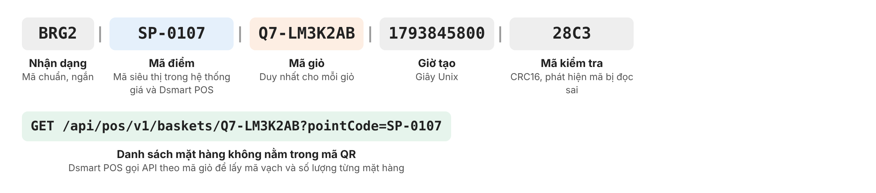
Chuỗi đầy đủ của ví dụ trên:
BRG2|SP-0107|Q7-LM3K2AB|1793845800|28C3

Phần | Ý nghĩa và cách dùng
BRG2 | Nhận dạng và phiên bản (mã chuẩn, ngắn). Chuỗi không bắt đầu bằng BRG2| hoặc BRG1| thì không phải mã của BRG Scan & Checkout, Dsmart POS bỏ qua.
Mã điểm | Mã siêu thị trong hệ thống giá và Dsmart POS (quản trị BRG Scan & Checkout nhập cho từng chi nhánh). Dsmart POS bắt buộc so với mã điểm của cửa hàng máy đang bán; khác thì từ chối, không thanh toán, báo thu ngân "Mã này của cửa hàng khác".
Mã giỏ | Duy nhất cho mỗi giỏ. Dsmart POS dùng để lấy danh sách mặt hàng và lưu lại; quét lại mã đã dùng thì mở lại đơn cũ, không tạo đơn mới.
Giờ tạo | Thời điểm tạo giỏ, tính bằng giây Unix.
Mã kiểm tra | CRC16 (4 ký tự hex viết hoa). Giúp Dsmart POS biết mã bị đọc sai hoặc bị sửa. Cách tính ở phần dưới.

Lấy danh sách mặt hàng: API
GET /api/pos/v1/baskets/{mã giỏ}?pointCode={mã điểm}. Gọi ngay sau khi quét và kiểm tra mã điểm. pointCode là mã điểm đọc từ mã QR, bắt buộc.
{
"code": "Q7-LM3K2AB",
"pointCode": "SP-0107",
"status": "awaiting_counter",
"createdAt": "2026-11-05T08:30:00.000Z",
"itemCount": 3,
"total": 60800,
"items": [
{ "barcode": "8936036123456", "name": "Sữa tươi 1L", "qty": 2, "unitPrice": 29000 },
{ "barcode": "8934567890123", "name": "Mì ly hải sản", "qty": 1, "unitPrice": 12500 }
],
"posOrderRef": null
}

- items: dựng đơn từ barcode và qty. name và unitPrice chỉ để hiển thị tham khảo, Dsmart POS tự tính giá theo hệ thống của mình. total là tạm tính của BRG Scan & Checkout, chỉ để đối chiếu, không dùng làm số tiền thu.
- status: chỉ khi là awaiting_counter mới tạo đơn. cancelled (kèm reason: "expired" nếu mã quá hạn, mục 7.6) hoặc paid thì báo thu ngân và không tạo đơn.
- Lỗi: 409 POINT_MISMATCH (mã điểm khác cửa hàng của giỏ, không trả hàng), 400 POINT_REQUIRED (thiếu pointCode), 403 STORE_FORBIDDEN (khoá API không dùng cho chi nhánh này).
- `404 BASKET_NOT_FOUND`: máy chủ chưa nhận được giỏ, thường do điện thoại khách đang mất mạng. Dsmart POS thử lại sau 1 đến 2 giây, vài lần. Vẫn không được thì báo thu ngân: "Khách cần có mạng để gửi giỏ, hoặc bấm Thanh toán lại".
- Gọi lại nhiều lần an toàn: lệnh này không thay đổi dữ liệu.

Mã dự phòng khi điện thoại khách mất mạng (BRG1)
Nếu lúc khách bấm Thanh toán mà điện thoại chưa gửi được giỏ lên máy chủ (mất mạng, mạng quá chậm), điện thoại hiện mã QR đầy đủ có kèm sẵn danh sách mặt hàng để thu ngân vẫn quét được. Khi có mạng lại, điện thoại tự chuyển sang mã ngắn. Dsmart POS nên đọc được cả hai, phân biệt bằng tiền tố BRG2| (ngắn) và BRG1| (đầy đủ).
BRG1|SP-0107|Q7-LM3K2AB|1793845800|8936036123456*2,8934567890123*1|T60800|1E1A

- Mỗi mặt hàng chiếm khoảng 16 ký tự; ứng dụng giới hạn tối đa 60 mặt hàng khác nhau mỗi giỏ, mã dài khoảng 1.000 ký tự. Vì vậy mã này chỉ dùng làm dự phòng.
- Với mã BRG1, Dsmart POS dựng đơn từ danh sách trong mã (mã vạch dấu sao số lượng, cách nhau dấu phẩy), không cần gọi lệnh lấy hàng. T là tạm tính, chỉ để đối chiếu. Các lệnh báo thanh toán, huỷ, hoàn trả dùng như bình thường; nếu máy chủ chưa nhận giỏ thì trả 404, Dsmart POS thử lại theo mục 6.

Mã QR mẫu để Dsmart POS thử
Quét mã dưới đây bằng máy quét của Dsmart POS. Dsmart POS cần đọc ra: mã điểm SP-0107, mã giỏ Q7-LM3K2AB. Mã dự phòng đầy đủ nằm ở docs/mau/qr-gio-hang-mau-du-phong-brg1.txt.
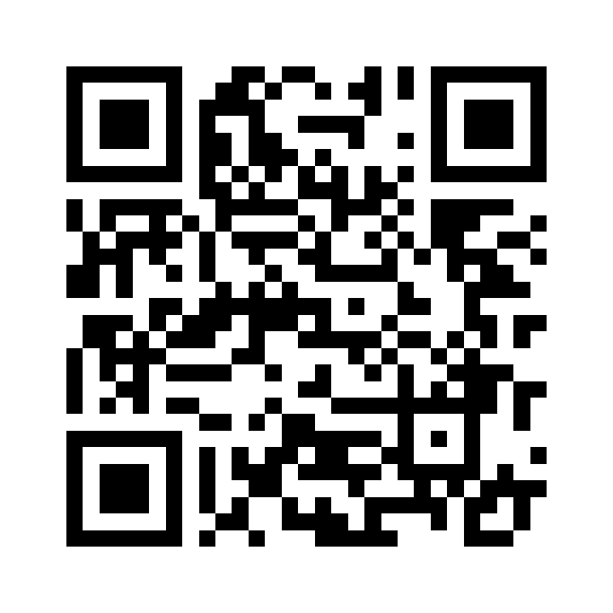

Cách kiểm tra mã kiểm tra (CRC16)
Lấy toàn bộ chuỗi đứng trước dấu gạch đứng cuối cùng (ký tự |), tính CRC16-CCITT (đa thức 0x1021, khởi tạo 0xFFFF), viết 4 ký tự hex hoa. Kết quả phải bằng phần cuối cùng của chuỗi. Ví dụ bằng Python:
def crc16(s: str) -> str:
crc = 0xFFFF
for ch in s.encode("ascii"):
crc ^= ch << 8
for _ in range(8):
crc = ((crc << 1) ^ 0x1021) & 0xFFFF if crc & 0x8000 else (crc << 1) & 0xFFFF
return f"{crc:04X}"

text = "BRG2|SP-0107|Q7-LM3K2AB|1793845800|28C3" # tương tự với mã BRG1
body, _, check = text.rpartition("|")
assert crc16(body) == check # đúng thì mã không bị sửa hoặc đọc sai

Ví dụ bằng C#:
static string Crc16(string s) {
ushort crc = 0xFFFF;
foreach (byte b in System.Text.Encoding.ASCII.GetBytes(s)) {
crc ^= (ushort)(b << 8);
for (int i = 0; i < 8; i++)
crc = (crc & 0x8000) != 0 ? (ushort)((crc << 1) ^ 0x1021) : (ushort)(crc << 1);
}
return crc.ToString("X4");
}

4. Dsmart POS xử lý khi quét mã
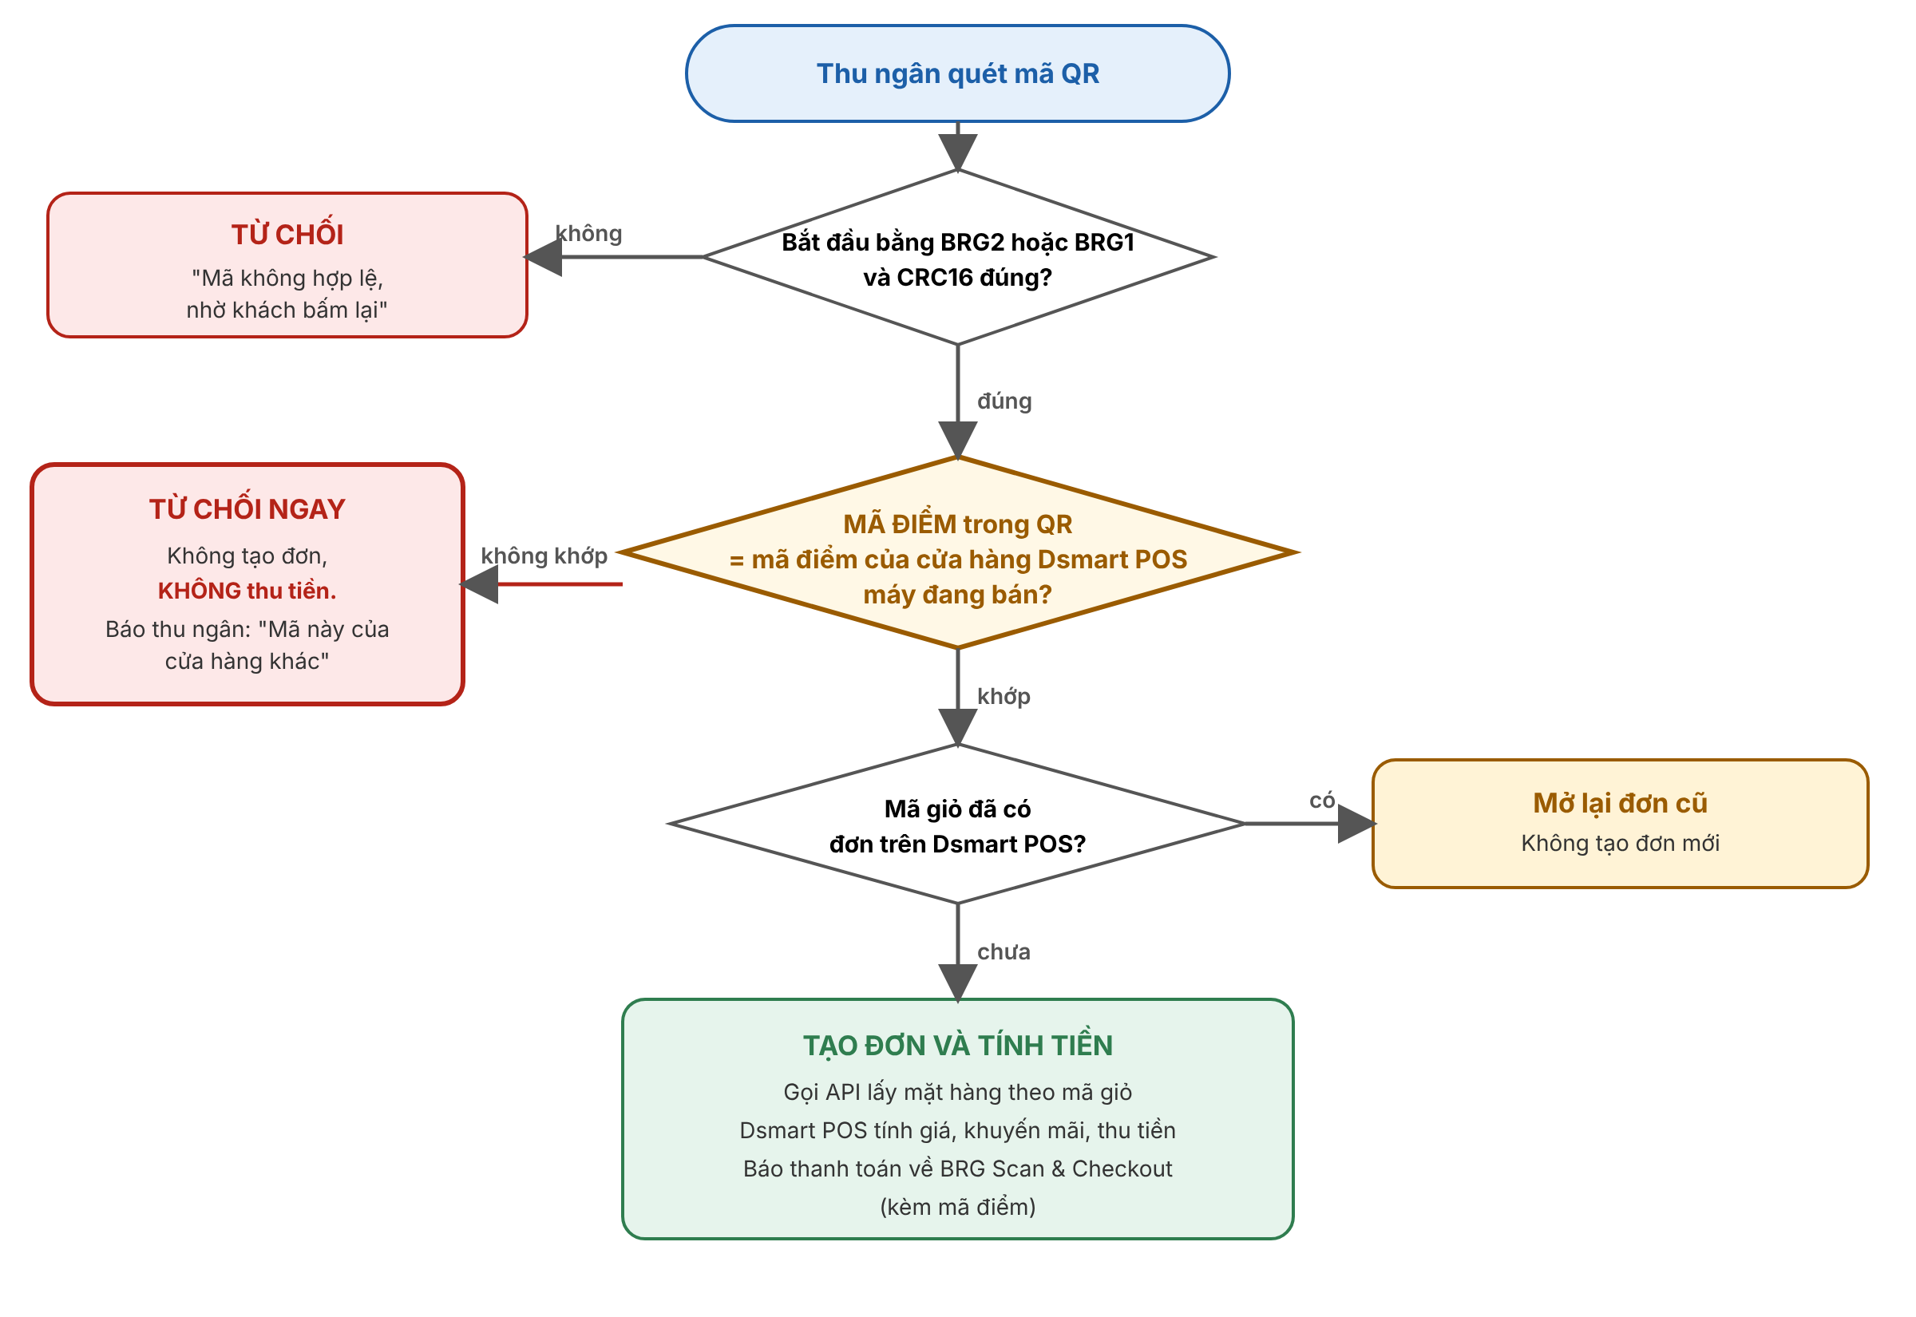
- Kiểm tra tiền tố và mã kiểm tra. Không phải BRG2| hoặc BRG1|, hoặc CRC16 sai thì báo thu ngân "Mã không hợp lệ, nhờ khách bấm Thanh toán lại".
- Kiểm tra mã điểm (bắt buộc). Phải bằng mã điểm của cửa hàng máy Dsmart POS đang bán. Không khớp thì từ chối ngay, không tạo đơn, không thu tiền, báo thu ngân "Mã này của cửa hàng khác".
- Kiểm tra mã giỏ chưa dùng. Đã có đơn gắn với mã giỏ này thì mở lại đơn cũ, không tạo đơn mới.
- Lấy danh sách mặt hàng: mã BRG2 (chuẩn) thì gọi GET /api/pos/v1/baskets/{mã giỏ}?pointCode=... (mục 3). Mã BRG1 (dự phòng) thì lấy danh sách có sẵn trong mã.
- Thêm từng mặt hàng: với mỗi mặt hàng (mã vạch và số lượng), tìm sản phẩm theo mã vạch và thêm đúng số lượng. Mã không có trong Dsmart POS thì báo thu ngân xử lý tại chỗ (thêm tay hoặc bỏ qua).
- Tính tiền như bình thường: giá, khuyến mãi, thuế, trừ kho đều do Dsmart POS xử lý. Không dùng số tiền tạm tính của BRG Scan & Checkout.
- Thu tiền, rồi gọi API báo thanh toán (mục 5). Không có số hoá đơn để gửi: khách tự khai báo hoá đơn sau.
Lưu ý khi quét
Mã QR chuẩn rất ngắn nên quét nhanh, không phụ thuộc số mặt hàng. Mỗi giỏ tối đa 60 mặt hàng khác nhau, mỗi mặt hàng số lượng 1 đến 99; khách vượt mức được báo "Giỏ đã đầy", thanh toán giỏ này rồi quét giỏ mới. Nên dùng máy quét đọc mã 2D (máy quét hình ảnh), không dùng máy quét laser chỉ đọc mã vạch một chiều.

5. API báo thanh toán thành công
Sau khi thu tiền xong, Dsmart POS gọi API này để báo cho BRG Scan & Checkout. BRG Scan & Checkout sẽ ghi nhận, lưu bill và cập nhật màn hình khách.
Mục | Nội dung
Địa chỉ | POST https://scan.hcrc.vn/api/pos/v1/baskets/{mã giỏ}/paid  {mã giỏ} lấy từ mã QR, ví dụ Q7-LM3K2AB
Xác thực | Header Authorization: Bearer <khoá API> (hoặc X-Api-Key). Khoá do BRG Scan & Checkout cấp. Chỉ gọi qua HTTPS
Định dạng | JSON, UTF-8, header Content-Type: application/json

Nội dung gửi
{
"pointCode": "SP-0107",
"posOrderRef": "POS-20261105-000123",
"amount": 60800,
"method": "qr_transfer",
"cashier": "Lan",
"terminal": "QUAY-02",
"lines": [
{ "barcode": "8936036123456", "name": "Sữa tươi 1L",
"qty": 2, "unitPrice": 29000, "discount": 0, "lineTotal": 58000 },
{ "barcode": "8934567890123", "name": "Mì ăn liền tôm",
"qty": 1, "unitPrice": 4800, "discount": 2000, "lineTotal": 2800 }
]
}

Trường | Bắt buộc | Ý nghĩa
pointCode | Có | Mã điểm của cửa hàng máy Dsmart POS đang bán. BRG Scan & Checkout so với mã điểm của giỏ, khác thì từ chối.
posOrderRef | Có | Mã đơn (mã giao dịch hoặc mã bill) trên Dsmart POS. Khoá chống trùng.
amount | Có | Số tiền thực thu, đồng, số nguyên dương.
method | Có | Cách thanh toán: cash (tiền mặt), qr_transfer (chuyển khoản QR), card (thẻ), ewallet (ví điện tử).
lines | Nên có | Các dòng của bill Dsmart POS với giá và khuyến mãi thật. Có thì khách thấy đúng bill của Dsmart POS. Không có thì khách thấy bản tạm tính, ghi rõ "chưa có bill chính thức". Mỗi dòng bắt buộc: `barcode` (mã hàng), `qty` (số lượng), `lineTotal` (thành tiền). Không bắt buộc: name (bỏ trống thì hệ thống tự điền theo mã hàng), unitPrice (bỏ trống thì hệ thống tự tính), discount. Tiền là số nguyên đồng.
cashier, terminal | Không | Tên thu ngân, mã quầy. Hiện trên bill và báo cáo.

Kết quả BRG Scan & Checkout trả về khi thành công
HTTP 200
{ "ok": true, "duplicate": false, "transactionId": "SG-Q7-0042",
"status": "paid", "amountMatches": true }

- duplicate: true nghĩa là BRG Scan & Checkout đã nhận trước đó, không ghi lần hai. Vẫn là thành công, Dsmart POS dừng thử lại.
- amountMatches: false nghĩa là số tiền Dsmart POS thu khác tạm tính của BRG Scan & Checkout. Việc này bình thường (do khuyến mãi). BRG Scan & Checkout vẫn lấy số của Dsmart POS.

Các lệnh khác
Lệnh | Dùng để
GET /api/pos/v1/baskets/{mã giỏ}?pointCode=... | Lấy danh sách mặt hàng của giỏ sau khi quét mã QR (mục 3), kèm trạng thái: đã thanh toán chưa, đã lưu bill chưa.
POST /api/pos/v1/baskets/{mã giỏ}/update | Báo đơn đang tính ở quầy khi thu ngân thêm, bớt hàng (mục 7.1b).
POST /api/pos/v1/baskets/{mã giỏ}/cancelled | Dsmart POS huỷ đơn (mục 7.2, 7.4).
POST /api/pos/v1/baskets/{mã giỏ}/refund | Hoàn trả một phần sau thanh toán (mục 7.3).
GET /api/pos/v1/health | Kiểm tra khoá API và kết nối.

Ví dụ gọi thử bằng dòng lệnh
curl -X POST "https://scan.hcrc.vn/api/pos/v1/baskets/Q7-LM3K2AB/paid" \
-H "Authorization: Bearer brgpos_xxxxxxxx" \
-H "Content-Type: application/json" \
-d '{"posOrderRef":"POS-1","pointCode":"SP-0107","amount":60800,"method":"cash"}'

6. Khi có lỗi: thử lại thế nào
Mạng có thể chập chờn, nên Dsmart POS phải thử lại cho đến khi BRG Scan & Checkout trả mã 200. BRG Scan & Checkout xử lý gửi trùng an toàn: gửi lại cùng mã giỏ và cùng posOrderRef thì không thu tiền hai lần. Vì vậy thử lại rất an toàn.
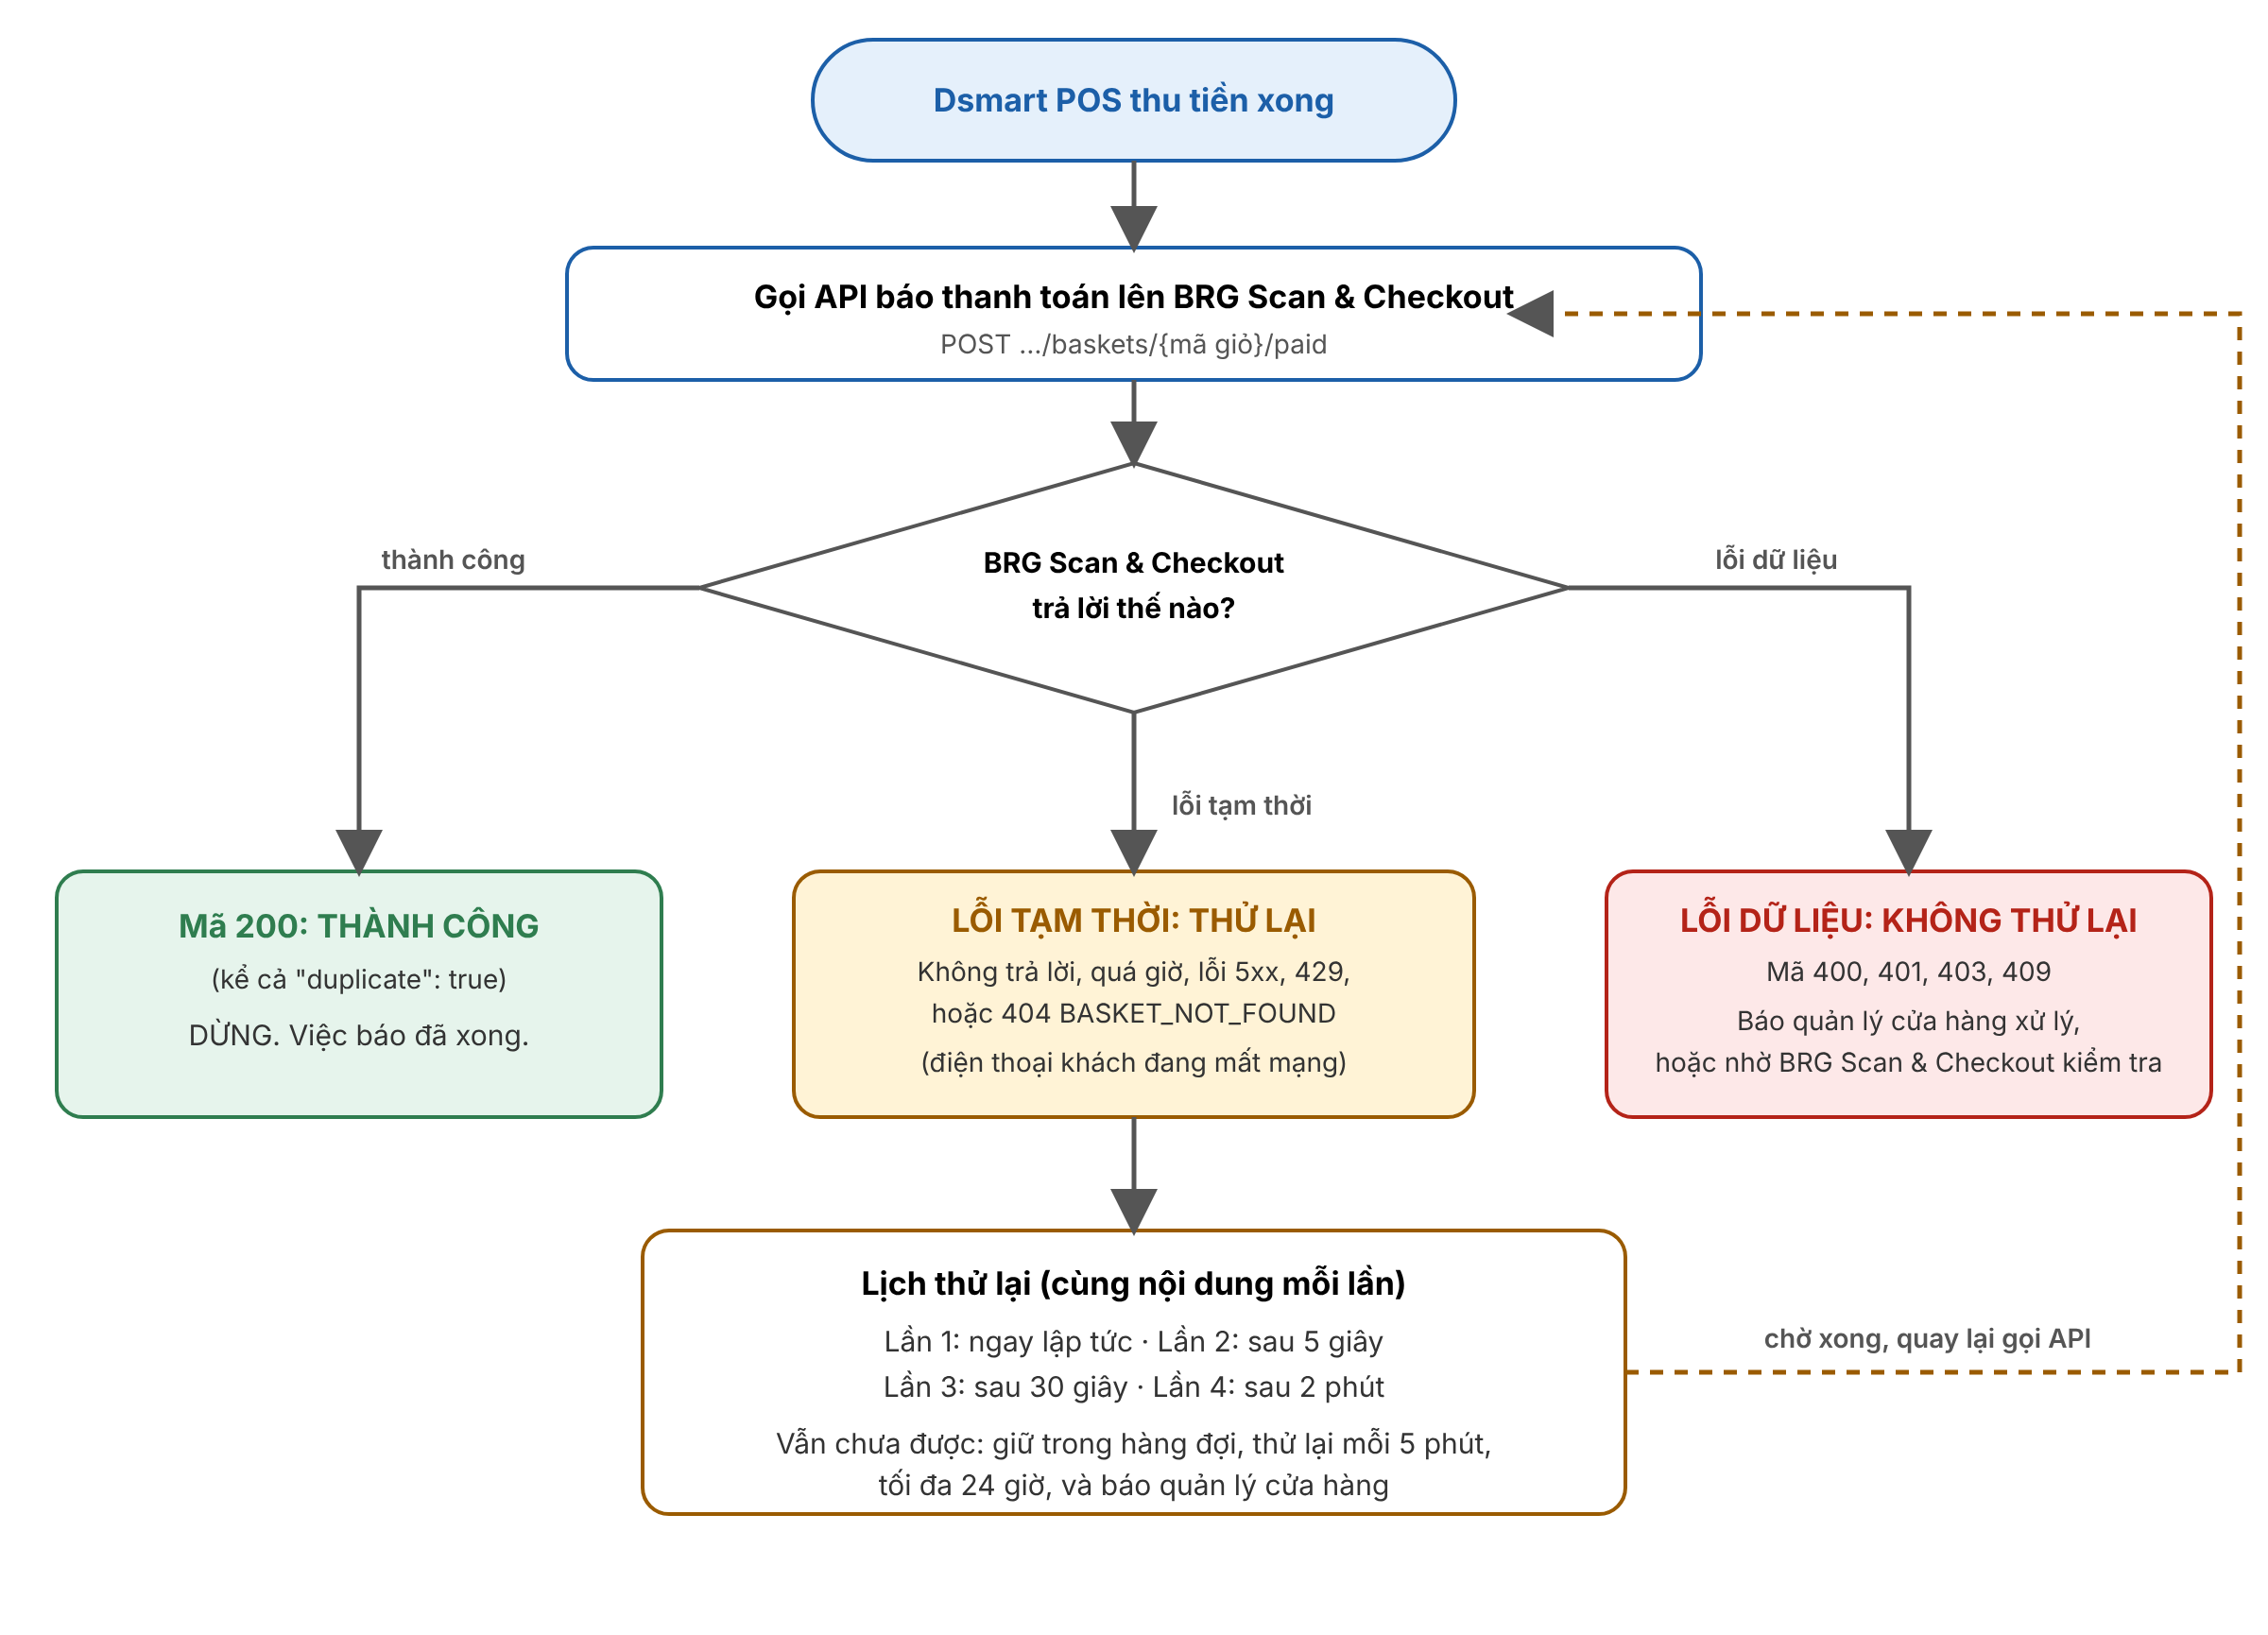

Lịch thử lại
Lần | Khi nào
Lần 1 | Ngay sau khi thu tiền xong
Lần 2 | Sau 5 giây
Lần 3 | Sau 30 giây
Lần 4 | Sau 2 phút
Sau 4 lần vẫn chưa được | Dsmart POS giữ đơn trong hàng đợi, thử lại mỗi 5 phút, tối đa 24 giờ, và báo quản lý cửa hàng. Mọi lần thử gửi cùng nội dung

Bảng mã lỗi
HTTP | Mã lỗi | Ý nghĩa | Dsmart POS làm
200 | (thành công) | BRG Scan & Checkout đã ghi nhận (kể cả duplicate: true) | Dừng, xong việc
400 | POINT_REQUIRED | Thiếu pointCode | Gửi lại có pointCode
409 | POINT_MISMATCH | Mã điểm không khớp cửa hàng của giỏ | Không thử lại, không thanh toán, báo quản lý
400 | BAD_AMOUNT, BAD_METHOD, BAD_LINES, REF_REQUIRED | Dữ liệu gửi sai | Sửa dữ liệu rồi gửi lại, không tự thử lại
401 | NO_API_KEY, BAD_API_KEY | Khoá API thiếu, sai hoặc bị thu hồi | Không thử lại, báo quản lý
403 | STORE_FORBIDDEN | Khoá không dùng cho chi nhánh này | Không thử lại
404 | BASKET_NOT_FOUND | Chưa thấy giỏ. Điện thoại khách có thể đang mất mạng nên giỏ chưa lên hệ thống | Thử lại sau
409 | REF_IN_USE | Giỏ đã gắn với đơn Dsmart POS khác, hoặc mã đơn đã dùng cho giỏ khác | Không thử lại, báo quản lý
409 | ORDER_CANCELLED | Đơn đã bị Dsmart POS huỷ hoặc huỷ sau khi thanh toán | Không thử lại, đối soát tay
5xx, 429, hết thời gian |  | Lỗi tạm thời hoặc gọi quá nhiều | Thử lại

Nếu Dsmart POS báo chậm thì khách có bị kẹt không?
Không. Khách vẫn bấm được "Đã thanh toán xong" trên điện thoại để kết thúc. BRG Scan & Checkout ghi giao dịch là "chưa được Dsmart POS xác nhận". Khi Dsmart POS báo thành công sau đó, BRG Scan & Checkout tự cập nhật thành đã thanh toán kèm số tiền thật và bill.

7. Khách thay đổi: lấy ít hơn, đổi ý, trả hàng, huỷ
Nguyên tắc
Đơn trên Dsmart POS là bản đúng. BRG Scan & Checkout chỉ ghi lại theo Dsmart POS. Dsmart POS chỉ cần báo kết quả thực tế, không cần báo "khách đã bớt gì".

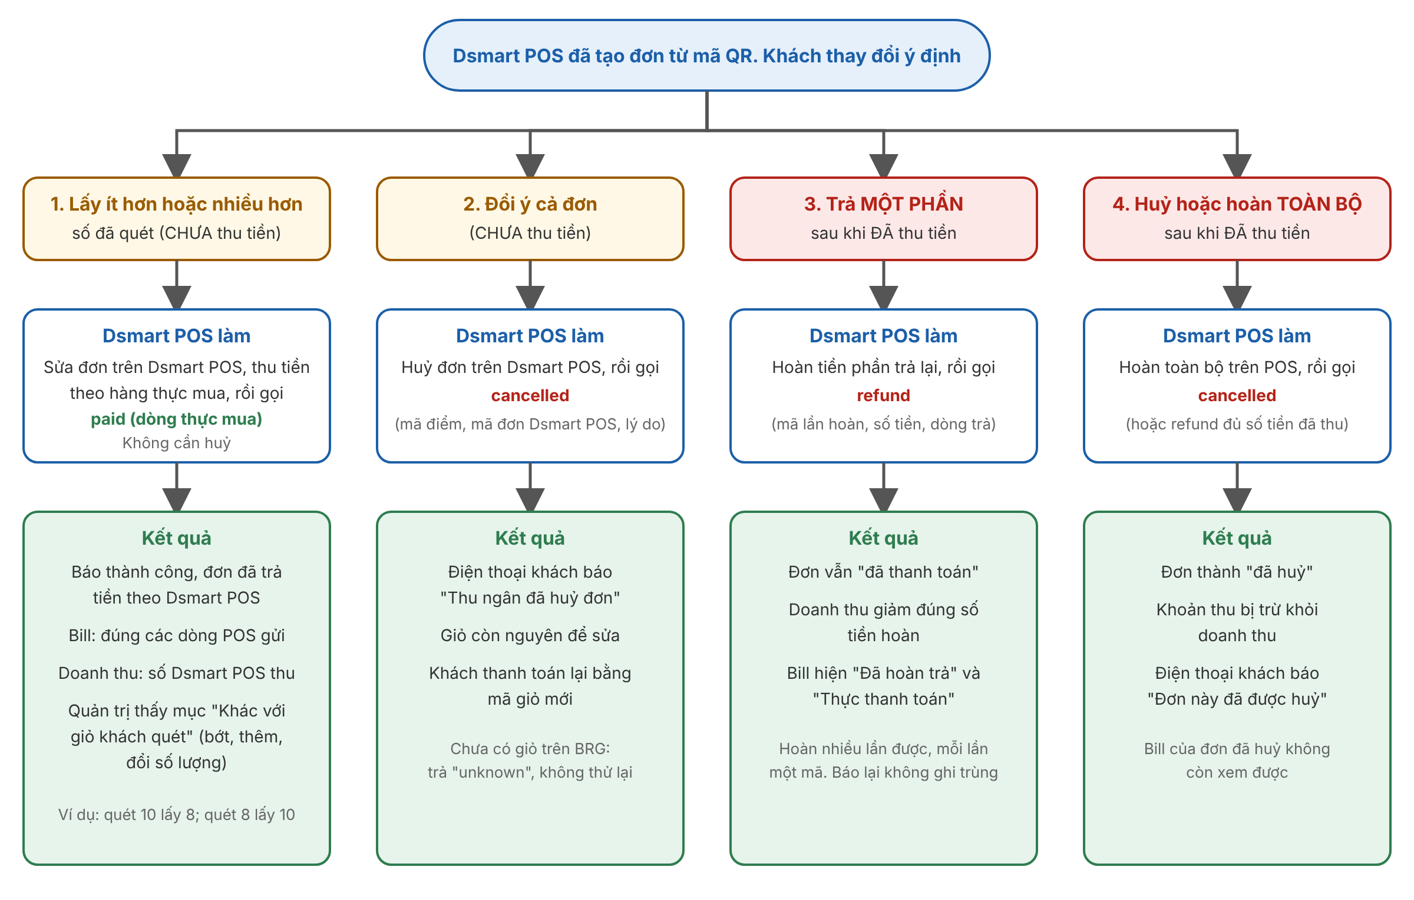
# | Tình huống | Dsmart POS làm | Kết quả
1 | Khách lấy ít hơn hoặc nhiều hơn số đã quét (ví dụ quét 10 lấy 8, hoặc quét 8 lấy 10 (mục 7.1c); chưa thu tiền) | Sửa đơn trên Dsmart POS, thu tiền theo hàng thực mua, báo thanh toán với các dòng thực mua. Không cần huỷ | Báo thành công. Bill và doanh thu theo Dsmart POS
2 | Khách đổi ý cả đơn (chưa thu tiền) | Huỷ đơn trên Dsmart POS, gọi lệnh huỷ | Điện thoại khách báo "Thu ngân đã huỷ đơn", khách thanh toán lại bằng mã giỏ mới
3 | Khách trả một phần hàng sau khi đã thanh toán | Hoàn tiền phần trả lại trên Dsmart POS, gọi lệnh hoàn trả | Đơn vẫn "đã thanh toán", doanh thu giảm đúng số hoàn, bill hiện phần hoàn trả
4 | Huỷ hoặc hoàn toàn bộ sau khi đã thanh toán | Hoàn toàn bộ trên Dsmart POS, gọi lệnh huỷ (hoặc hoàn trả đủ số tiền đã thu) | Đơn thành "đã huỷ", khoản thu bị trừ khỏi doanh thu

7.1 Khách quét 10 mặt hàng, chỉ lấy 8
Đây không phải huỷ. Thu ngân bỏ các mặt hàng khách không lấy khỏi đơn Dsmart POS, thu tiền theo hàng thực mua, rồi báo thanh toán như bình thường. lines và amount phản ánh hàng thực mua. Ví dụ khách quét 6 hộp sữa và 4 gói mì, chỉ lấy 5 hộp sữa và 3 gói mì:
{
"pointCode": "SP-0107",
"posOrderRef": "POS-20261105-000123",
"amount": 100000,
"method": "cash",
"lines": [
{ "barcode": "8936036123456", "qty": 5, "lineTotal": 70000 },
{ "barcode": "8934567890123", "qty": 3, "lineTotal": 30000 }
]
}

- BRG trả 200, status: "paid". Không có lỗi vì số lượng ít hơn giỏ khách.
- Bill của khách hiện đúng 8 mặt hàng Dsmart POS gửi. Doanh thu là số Dsmart POS thu.
- Quản trị thấy mục "Khác với giỏ khách quét" trong chi tiết giao dịch (ví dụ sữa 6 thành 5, mì 4 thành 3), để theo dõi khách quét nhiều hơn lấy hoặc thu ngân điều chỉnh ở quầy.
- Khách lấy thêm mặt hàng ở quầy cũng tương tự: Dsmart POS thêm vào đơn và báo đủ các dòng.
- Nếu Dsmart POS không gửi `lines`, BRG chỉ biết tổng tiền, bill sẽ hiện giỏ khách quét (10 mặt hàng) kèm ghi chú "chưa có bill chính thức". Vì vậy Dsmart POS nên luôn gửi `lines`.

7.1b Khách lấy thêm mặt hàng so với mã QR: điện thoại báo thế nào
Khi khách lấy thêm (hoặc đổi số lượng) ở quầy, đơn Dsmart POS nhiều hơn giỏ trong mã QR. Dsmart POS không cần làm gì đặc biệt để thu tiền, nhưng nên báo cho điện thoại khách biết để khách kiểm tra. Có hai thời điểm.
a) Trước khi thanh toán: lệnh cập nhật đơn đang tính (không bắt buộc, nên có). POST /api/pos/v1/baskets/{mã giỏ}/update
{
"pointCode": "SP-0107",
"posOrderRef": "POS-20261105-000123",
"amount": 108500,
"lines": [
{ "barcode": "8936036123456", "qty": 2, "lineTotal": 58000 },
{ "barcode": "8934567890123", "qty": 1, "lineTotal": 12500 },
{ "barcode": "8936000000007", "qty": 1, "lineTotal": 38000 }
]
}

- lines là toàn bộ đơn đang tính trên Dsmart POS (không chỉ phần thêm). amount là tổng Dsmart POS đang tính, bỏ trống thì hệ thống cộng các dòng.
- Gửi mỗi khi thu ngân thêm, bớt hoặc đổi số lượng; lần sau thay lần trước. Không thay cho lệnh báo thanh toán và không khoá giỏ của khách.
- Phản hồi: { "ok": true, "itemCount": 4, "total": 108500, "differsFromPhone": true }.
- Điện thoại khách tự hiện (sau vài giây) thẻ "Thu ngân đã cập nhật đơn tại quầy", liệt kê từng mặt hàng: *Thêm 1*, *Bớt 1*, *Số lượng 1 thành 2*, kèm "Đơn tại quầy: 4 mặt hàng, tạm tính 108.500₫. Số tiền cuối cùng theo máy tính tiền".
- Lỗi: 409 NOT_UPDATABLE nếu đơn đã thanh toán hoặc giỏ không còn chờ; 400 BAD_LINES, BAD_AMOUNT, POINT_REQUIRED; 409 POINT_MISMATCH.
b) Sau khi thanh toán: lệnh báo thanh toán (bắt buộc, như mọi đơn). Dsmart POS báo paid với đủ các dòng thực mua, kể cả mặt hàng thêm. Điện thoại khách:
- Hiện "Đã hoàn thành thanh toán" với "Thực mua · 4 mặt hàng" và số tiền Dsmart POS thu.
- Hiện thẻ "Đơn ở quầy khác giỏ bạn đã quét" liệt kê mặt hàng thêm, bớt, đổi số lượng.
- Bill theo đơn Dsmart POS. Quản trị thấy mục "Khác với giỏ khách quét".

7.1c Khách quét 8, lấy thực tế 10 (hai mặt hàng không quét)
Đây là trường hợp khách lấy thừa so với số đã quét: hai mặt hàng nằm trong túi nhưng không có trong mã QR (quên quét, cố ý không quét, hoặc nhặt thêm sau khi tạo mã).
Phân tích: ai phát hiện được?
Bên | Biết gì | Phát hiện được không
Điện thoại / BRG | Chỉ biết những gì khách quét | Không. Mặt hàng chưa quét thì BRG không có dữ liệu
Dsmart POS và thu ngân | Hàng thực tế trên quầy | Có, nhưng chỉ khi thu ngân đối chiếu túi hàng với số mặt hàng hiển thị

BRG không tự chặn được việc này. Việc phát hiện luôn nằm ở quầy thu ngân. BRG làm hai việc: giúp thu ngân dễ đối chiếu, và ghi nhận, thống kê để quản lý thấy.
Dsmart POS làm gì khi thu ngân phát hiện hàng thừa
- Quét thêm hai mặt hàng đó vào đơn trên Dsmart POS, thu tiền theo đơn đầy đủ 10 mặt hàng.
- (Nên) Gọi lệnh update (7.1b) để điện thoại khách thấy "Thêm 2" trước khi trả tiền.
- Báo paid với đủ các dòng thực mua (10 mặt hàng) và amount là số đã thu. Không có mã lỗi hay cờ đặc biệt: Dsmart POS cứ báo đúng đơn thực tế, BRG tự so với giỏ khách quét.
- Nếu thu ngân không phát hiện thì Dsmart POS không có gì để báo, đơn vẫn là 8 mặt hàng và BRG không có cách biết.
BRG hiển thị và ghi nhận
- Điện thoại khách (sau thanh toán): "Thực mua · 10 mặt hàng" và thẻ "Đơn ở quầy khác giỏ bạn đã quét" liệt kê hai mặt hàng *Thêm*.
- Chi tiết giao dịch (quản trị): mục "Khác với giỏ khách quét" ghi từng mặt hàng thêm.
- Báo cáo và trang "Hôm nay": "Giao dịch có hàng thêm", "Số hàng thêm ở quầy", "Giá trị hàng thêm" (theo đơn giá bình quân trên dòng Dsmart POS) và tỷ lệ giao dịch có hàng thêm. File CSV có cột tương ứng; chiều ngược lại (quét nhiều hơn lấy) hiện ở "Giao dịch bớt hàng".
Cách giảm thất thoát
- Màn hình QR của khách luôn hiện số mặt hàng (ví dụ "Tạm tính · 8 mặt hàng") để thu ngân đếm nhanh túi hàng.
- Thu ngân đối chiếu số mặt hàng trước khi thu tiền; kiểm tra ngẫu nhiên một số túi.
- Quản lý theo dõi tỷ lệ "có hàng thêm" theo cửa hàng và theo ngày: cao bất thường thường là khách quên quét hàng loạt (biển hướng dẫn chưa tốt) hoặc điểm thu ngân chưa kiểm tra. Hàng chưa quét không bao giờ nằm trong số liệu này nên vẫn cần kiểm kê định kỳ.
- BRG chỉ ghi nhận chênh lệch khi Dsmart POS đã báo, không dùng để "bắt" khách.

7.2 Khách đổi ý cả đơn, chưa thu tiền
POST /api/pos/v1/baskets/{mã giỏ}/cancelled
{ "pointCode": "SP-0107", "posOrderRef": "POS-20261105-000123", "reason": "Khách đổi ý" }

Giỏ về trạng thái đang quét. Điện thoại khách báo "Thu ngân đã huỷ đơn", giỏ còn nguyên để sửa, rồi khách thanh toán lại bằng mã giỏ mới. Gửi lệnh nhiều lần là an toàn ("duplicate": true).

7.3 Khách trả một phần hàng sau khi đã thanh toán
POST /api/pos/v1/baskets/{mã giỏ}/refund
{
"pointCode": "SP-0107",
"posOrderRef": "POS-20261105-000123",
"refundRef": "RF-20261105-000045",
"amount": 30000,
"method": "cash",
"reason": "Khách trả 1 hộp sữa",
"lines": [ { "barcode": "8936036123456", "qty": 1, "amount": 30000 } ]
}

Trường | Bắt buộc | Ý nghĩa
pointCode | Có | Mã điểm của cửa hàng Dsmart POS đang bán
posOrderRef | Có | Mã đơn Dsmart POS của đơn đã thanh toán
refundRef | Có | Mã lần hoàn trên Dsmart POS. Khoá chống trùng: báo lại cùng mã thì không ghi lần hai
amount | Có | Số tiền hoàn lần này, số nguyên đồng, lớn hơn 0
method | Không | Cách hoàn: cash, qr_transfer, card, ewallet (mặc định cash)
reason | Không | Lý do
lines | Nên có | Các dòng trả lại: barcode (mã hàng), qty, amount (tiền hoàn của dòng). Có thì bill hiện đúng mặt hàng đã trả

- Phản hồi: { "ok": true, "duplicate": false, "refunded": 30000, "remaining": 30000, "status": "paid" }.
- Hoàn nhiều lần được, mỗi lần một refundRef khác. Tổng các lần hoàn không được vượt số tiền đã thu.
- Đơn vẫn là "đã thanh toán". Doanh thu giảm đúng số tiền hoàn (khoản hoàn ghi thành dòng âm trong thanh toán).
- Bill của khách hiện thêm "Đã hoàn trả" kèm các mặt hàng đã trả và "Thực thanh toán" = tổng thanh toán trừ phần đã hoàn.
- Hoàn đủ số tiền đã thu thì đơn tự thành "đã huỷ" (giống tình huống 4).
Lỗi | Ý nghĩa | Dsmart POS làm
400 REFUND_REF_REQUIRED, BAD_AMOUNT, BAD_LINES, BAD_METHOD | Dữ liệu gửi sai | Sửa rồi gửi lại, không tự thử lại
409 NOT_REFUNDABLE | Đơn chưa thanh toán | Dùng lệnh huỷ (7.2)
409 REFUND_TOO_LARGE | Số hoàn vượt số tiền còn lại | Kiểm tra số tiền, không thử lại
409 REFUND_REF_IN_USE | Mã lần hoàn đã dùng với số tiền khác | Dùng mã mới nếu là lần hoàn mới
409 ORDER_CANCELLED | Đơn đã bị huỷ | Không thử lại
409 POINT_MISMATCH | Sai mã điểm | Không thử lại, không hoàn

Lỗi mạng, 5xx, 429, 404 BASKET_NOT_FOUND thì thử lại theo quy tắc ở mục 6, vì lệnh hoàn an toàn khi gửi lại.

7.4 Huỷ hoặc hoàn toàn bộ sau khi đã thanh toán
Gọi lệnh cancelled như 7.2 (hoặc refund đủ số tiền đã thu). Đơn thành "đã huỷ", khoản thu bị trừ khỏi doanh thu, điện thoại khách báo "Đơn này đã được huỷ", bill không còn xem được.

7.5 Các trường hợp khác
- Khách bấm "Sửa giỏ hàng" trên điện thoại trong lúc Dsmart POS đang xử lý mã QR cũ: Dsmart POS cứ xử lý và báo thanh toán bình thường. BRG vẫn ghi nhận khoản thu (tiền đã thu là thật) và không ảnh hưởng giỏ mới của khách.
- Dsmart POS huỷ đơn mà điện thoại khách chưa gửi giỏ lên (khách đang mất mạng): lệnh huỷ trả 200 kèm "status": "unknown" (không có gì để huỷ, Dsmart POS không cần thử lại). Lệnh hoàn trả thì trả 404 BASKET_NOT_FOUND, Dsmart POS thử lại sau.
- Đổi hàng: xử lý như hoàn trả phần đổi, rồi khách quét giỏ mới cho hàng mới.
- Sau khi Dsmart POS đã huỷ một đơn mà còn báo thanh toán cho chính đơn đó thì BRG từ chối (ORDER_CANCELLED). Muốn thu lại, khách khoá giỏ với mã giỏ mới.
- Mọi lệnh huỷ và hoàn trả đều bắt buộc có pointCode đúng, và dùng quy tắc thử lại ở mục 6.

7.6 Giỏ bị bỏ quên: khi nào tự hết hạn
Khách có thể quét rồi bỏ đi, hoặc bấm Thanh toán nhưng không ra quầy. BRG tự dọn, máy chủ kiểm tra mỗi phút.
Tình trạng giỏ | Hạn | Điều xảy ra
Khách đang quét, chưa bấm Thanh toán | 3 giờ không thao tác | Giỏ được đóng ("bỏ quên"). Chưa có đơn nên không ảnh hưởng doanh thu và Dsmart POS
Khách đã bấm Thanh toán (đã có mã QR) nhưng chưa thanh toán | 30 phút | Đơn bị huỷ, mã QR hết hạn (cancelled, lý do expired). Giỏ hàng vẫn giữ, điện thoại khách báo "Mã QR đã hết hạn, bấm Thanh toán để tạo mã mới"

- Mốc 30 phút tính từ lần cuối có động thái: lúc khách bấm Thanh toán, lúc Dsmart POS nhận giỏ, hoặc lúc Dsmart POS gửi lệnh cập nhật đơn (7.1b). Thu ngân đang xử lý thì giỏ chưa bị coi là bỏ quên.
- Giỏ vừa hết hạn 30 phút được trả về trạng thái "đang quét", rồi theo hạn 3 giờ. Nếu khách không quay lại, giỏ đóng sau đó.
- Dsmart POS không cần làm gì khi giỏ hết hạn. Lệnh GET /api/pos/v1/baskets/{mã giỏ} trả status: "cancelled" kèm reason: "expired".
- Nếu Dsmart POS vẫn báo `paid` cho mã đã hết hạn (ví dụ khách trả tiền ở phút thứ 40): BRG vẫn nhận và ghi doanh thu, vì tiền đã thu thật. Trường hợp này được ghi riêng trong nhật ký để đối soát.
- Trong mã QR có giờ tạo (mục 3). Dsmart POS có thể cảnh báo thu ngân khi mã quá 30 phút, nhưng không bắt buộc, vì lệnh lấy giỏ đã báo trạng thái.
- Hai hạn đổi được bằng biến môi trường CART_TTL_HOURS và LOCKED_TTL_MINUTES.

8. Khách xem bill thế nào
- Sau khi Dsmart POS báo thành công, màn hình khách hiện "Đã hoàn thành thanh toán" cùng hai nút: Xem bill và Tải bill PDF.
- Khuyến mãi: gửi lineTotal là thành tiền đã trừ khuyến mãi. Muốn bill hiện giá gốc và số giảm, gửi thêm unitPrice (giá gốc) và discount. Giảm giá cả hoá đơn (voucher, làm tròn) không cần gửi riêng: hệ thống lấy amount trừ tổng các dòng và hiện dòng "Điều chỉnh theo hoá đơn".
- Nội dung bill lấy từ lines và amount mà Dsmart POS gửi, kèm mã đơn Dsmart POS. Dsmart POS gửi đủ lines thì bill khớp từng dòng với bill Dsmart POS.
- Bill có nút Khai báo hoá đơn điện tử mở link của nhà cung cấp hoá đơn (link do quản trị cấu hình).
- Bill lưu trên điện thoại để xem lại khi mất mạng. Tải PDF cần có mạng. Khách cũng xem lại được trong mục Lịch sử mua sắm.
- Không in giấy.

9. BRG Scan & Checkout cung cấp gì cho Dsmart POS để chạy được
Thông tin | Cách có
Địa chỉ máy chủ BRG Scan & Checkout | BRG Scan & Checkout cung cấp. Có môi trường thử và môi trường thật
Khoá API | Quản trị BRG Scan & Checkout tạo ở mục Tích hợp, có thể giới hạn theo chi nhánh. Khoá chỉ hiện một lần, hãy lưu cẩn thận
Mã điểm từng chi nhánh | Quản trị BRG Scan & Checkout nhập. Hai bên thống nhất mã này với mã điểm bán trong Dsmart POS
Mã QR mẫu | Có trong phần 3 của tài liệu này

10. Danh sách kiểm tra khi tích hợp
Đội kỹ thuật Dsmart POS đánh dấu từng mục trước khi chạy thật.
☐ Dsmart POS quét được mã QR mẫu và đọc đúng: mã điểm SP-0107, mã giỏ Q7-LM3K2AB, 2 dòng hàng.
☐ Dsmart POS kiểm tra CRC16 và từ chối khi chuỗi bị sửa một ký tự.
☐ Quét cùng một mã QR hai lần không tạo hai đơn.
☐ Mã điểm trong mã QR khác mã điểm cửa hàng của Dsmart POS thì Dsmart POS từ chối ngay, không tạo đơn, không thu tiền.
☐ Báo thanh toán thiếu pointCode bị từ chối (400), sai pointCode bị từ chối (409 POINT_MISMATCH).
☐ Mã vạch không có trong Dsmart POS thì thu ngân được báo và xử lý được.
☐ Báo thanh toán lần 1 trả duplicate: false, lần 2 trả duplicate: true, không thu hai lần.
☐ Ngắt mạng giữa chừng: Dsmart POS thử lại theo lịch ở mục 6 và cuối cùng báo được.
☐ Số tiền Dsmart POS tính khác tạm tính vẫn báo được bình thường.
☐ Khách quét nhiều hơn số lấy: Dsmart POS báo thanh toán với các dòng thực mua, bill hiện đúng hàng thực mua.
☐ Khách lấy thêm ở quầy: Dsmart POS gọi lệnh cập nhật đơn, điện thoại hiện "Thu ngân đã cập nhật đơn tại quầy"; sau thanh toán hiện "Đơn ở quầy khác giỏ bạn đã quét".
☐ Huỷ đơn trước khi thu: gọi lệnh huỷ, điện thoại khách báo "Thu ngân đã huỷ đơn".
☐ Hoàn trả một phần: gọi lệnh hoàn trả, doanh thu giảm đúng số hoàn, bill hiện "Thực thanh toán"; báo lại cùng refundRef không ghi trùng.
☐ Huỷ toàn bộ sau khi thu: đơn thành "đã huỷ" và doanh thu giảm đúng số tiền.
☐ Khách thấy "Đã hoàn thành thanh toán" và bill khớp với bill Dsmart POS.

